WYJĄTKOWY BIEG

Serdecznie zapraszamy w dniu 29.08.2021 na Stawy Stefańskiego gdzie odbędzie się bieg charytatywny pod hasłem „Polej Beton”. Bieg jest drugim z cyklu na rzecz budowy Wyjątkowego Domu dla osób z zaburzeniami psychicznymi i chorobą Alzheimera.

Planowane atrakcje:

-bieg główny dla dorosłych na dystansie 5 km (atest PZLA) - rywalizacja indywidualna i drużynowa
-biegi towarzyszące dla dzieci na dystansie 250/500 metrów
-animacje dla dzieci, malowanie twarzy, trampoliny
- warsztaty slow jogging / nordic walking
-piknik zdrowotny z punktami konsultacyjnymi
-zdrowy poczęstunek dla zawodników
W trakcie biegu można biec, biec z psem, maszerować (również z kijkami nordic walking), uprawiać slow jogging lub jechać na wózku inwalidzkim – każda forma aktywności będzie mile widziana.
Drużyna powinna liczyć minimum 5 osób (w tym minimum 1 kobieta). W przypadku chęci startu drużynowego należy w formularzu rejestracyjnym na bieg wpisać nazwę drużyny- wszyscy zawodnicy tę samą (np. OSP Koluszki, mieszkańcy ulicy Wdzięcznej itp).
Do rywalizacji drużynowej zapraszamy w szczególności: urzędy i instytucje publiczne, polityków, duchownych, służby mundurowe, organizacje pozarządowe, służbę zdrowia, szkoły i kluby sportowe, przedstawicieli biznesu, placówki wspierające osoby z niepełnosprawnościami (np. ŚDSy, WTZy, DDP).

W organizację biegu, wykonanie medali, przygotowanie poczęstunku zaangażowane są z osoby z niepełnosprawnościami.
Nagrodą za najlepsze wyniki w cyklu 3 biegów będzie honorowa statuetka „Budowniczy Wyjątkowego Domu” oraz nagrody rzeczowe. Ponadto wyróżnienie otrzymają najliczniejsza drużyna i najszybsza drużyna.
Zapisy na bieg oraz regulamin na stronie www.time4s.pl
Informacje o kampanii na stronie www.wyjatkowydom.og.pl

HARMONOGRAM IMPREZY
13:00 PIKNIK ZDROWOTNY
15:00 ROZPOCZĘCIE PRACY BIURA ZAWODÓW (BIEG DOROSŁYCH I DZIECI)
16.00 START ATRAKCJI DLA DZIECI / WARSZTATY SLOW JOGGING ORAZ NORDIC WALKING
16:45 ZAMKNIĘCIE BIURA ZAWODÓW NA BIEGI TOWARZYSZĄCE
17:00 BIEG KIDS A (2015 i młodsi) - 250m
17:30 BIEG KIDS B (2014 - 2008) - 500m
17:30 ZAMKNIĘCIE BIURA ZAWODÓW NA BIEG GŁÓWNY
18:00 START BIEGU GŁÓWNEGO 5km
19:00 ZAMKNIĘCIE METY
19:00 DEKORACJE, CZĘŚĆ NIEOFICJALNA, POCZĘSTUNEK DLA ZAWODNIKÓW

Całość dochodu z biegu zostanie przeznaczona na budowę Wyjątkowego Domu dla osób długotrwale chorujących psychicznie i osób z chorobą Alzheimera.

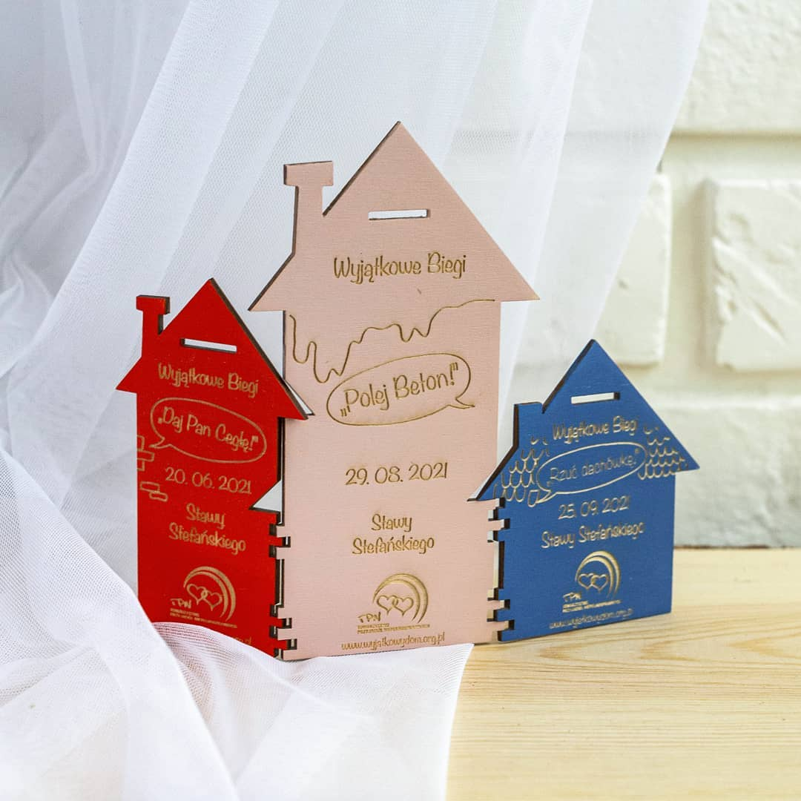
1Medale cyklu biegów wykonane przez osoby z niepełnosprawnościami

WYJĄTKOWY DOM

CZYM JEST WYJĄTKOWY DOM?

Wyjątkowy Dom to tak naprawdę trzy domy, to trzy małe kameralne placówki (ok. 30-35 miejsc w każdej z nich) powstające na terenie dawnej szkoły przy ul. Municypalnej 4. Będzie on pełnił trzy podstawowe funkcje: pielęgnacyjno-opiekuńczą, aktywizacyjną i usamodzielniającą.

KTO ZAMIESZKA W WYJĄTKOWYM DOMU?

Osoby długotrwale chorujące psychicznie, które z powodu nasilonych objawów chorobowych nie są w stanie samodzielnie funkcjonować w miejscu dotychczasowego zamieszkania lub mają poważne schorzenia towarzyszące (może to być znaczna niepełnosprawność ruchowa, choroba nowotworowa, problemy neurologiczne i inne). Zapewnimy również miejsca dla osób ze schorzeniami psychicznymi ujawniającymi się w podeszłym wieku (np. choroba Alzheimera).

DLACZEGO TEN DOM BĘDZIE WYJĄTKOWY?

1. Usamodzielnianie - zaplanowanie drogi powrotu do środowiska dla dobrze funkcjonujących mieszkańców.
2. Praca - damy zatrudnienie osobom niepełnosprawnym – mieszkańcom Domu lub osobom, które zakończyły proces aktywizacji w ZAZ lub WTZ.
3. Kontakt ze zwierzętami - będziemy przyjmować do Domu osoby z ich własnymi zwierzakami, nie dopuścimy do dramatów osób zmuszonych do pozostawienia wieloletniego pupila.
4. Zdrowy styl życia i ruch - posiłki: bez białego cukru, przygotowywane na miejscu ze świeżych, lokalnych oraz nieprzetworzonych produktów. Zorganizujemy zajęcia slow joggingu, jogi, ćwiczenia ze smovey.
5. Ekologia - panele fotowoltaiczne na dachu, efektywny systemie segregacji odpadów w myśl zasad „zero/less waste”.

JAK JESZCZE MOŻNA ZOSTAŃ BUDOWNICZYM WYJĄTKOWEGO DOMU?

Możesz wpłacić darowiznę (symboliczne 7 zł lub wielokrotność tej kwoty) na konto Santander Bank Polska S.A. 86 1090 2705 0000 0006 7200 0141. Na stronie www.wyjatkowydom.org.pl znajdziesz więcej informacji o możliwościach wsparcia tego projektu.

